Spark RDD 微博用户 3-Hop 影响力分析实验报告

1. 实验目的
本实验基于 Docker 部署的 Hadoop 与 Spark 实验环境，使用 Java 语言和 Spark RDD 编程模型完成微博用户 3-Hop 影响力分析。实验输入为用户之间的关注关系，格式为 `用户A 用户B`，表示用户 A 关注用户 B，即存在一条有向边 `A -> B`。
实验目标是统计每个用户在 3 跳范围内能够覆盖到的唯一用户数量，并根据覆盖数量输出 Top-K 用户列表。通过本实验，掌握 Spark RDD 的基本编程方式，理解 Key-Value RDD、RDD 转换过程、DAG 执行模型、宽依赖与窄依赖、shuffle 以及 cache 对性能的影响。

本实验主要完成以下内容：
1. 使用 Spark RDD 读取并解析关注关系数据。
2. 使用 Key-Value RDD 表示用户关系图中的边。
3. 使用 `map`、`flatMap`、`groupByKey`、`reduceByKey`、`join`、`distinct` 等算子完成 3-Hop 覆盖范围分析。
4. 统计每个用户在 3 跳范围内覆盖到的唯一用户数量。
5. 根据覆盖数量降序排序，输出 Top-K 影响力用户。
6. 结合 RDD-DAG 知识分析程序中的转换链、DAG 阶段划分和 cache 对性能的影响。

2. 算法设计

2.1 算法思想描述
微博、Twitter 等社交网络可以抽象为一个有向图。图中的节点表示用户，有向边表示用户之间的关注关系。输入数据 `A B` 表示用户 A 关注用户 B，在本实验中记为：
A -> B

一个用户的影响力不仅取决于直接关注关系，还取决于信息沿关注链条能够传播到的更远范围。本实验统计的是每个用户在 3 跳范围内可以覆盖到的唯一用户数量。
以用户 `U1` 为例，若存在关系：
U1 -> U2
U2 -> U4
U4 -> U7
则 `U2` 属于 `U1` 的 1 跳覆盖用户，`U4` 属于 2 跳覆盖用户，`U7` 属于 3 跳覆盖用户。最终统计时，将 1 跳、2 跳、3 跳结果合并并去重，得到 `U1` 的 3-Hop 唯一覆盖用户集合。

算法步骤如下：
1. 读取输入文件，解析每行关注关系，得到边 RDD：`edges = (from, to)`。
2. 将 `edges` 去重，避免重复边影响统计结果。
3. 令 `hop1 = edges`，表示 1 跳可达关系。
4. 使用 `join` 计算 2 跳关系：若存在 `A -> B` 和 `B -> C`，则得到 `A -> C`。
5. 再次使用 `join` 计算 3 跳关系：若存在 `A -> C` 和 `C -> D`，则得到 `A -> D`。
6. 将 `hop1`、`hop2`、`hop3` 合并，过滤自身关系并使用 `distinct` 去重。
7. 对覆盖关系按起始用户进行统计，得到每个用户覆盖的唯一用户数量。
8. 对结果按覆盖数量降序排序，若数量相同则按用户编号升序排序。
9. 根据参数 `K` 输出 Top-K 用户列表。

2.2 算法流程图
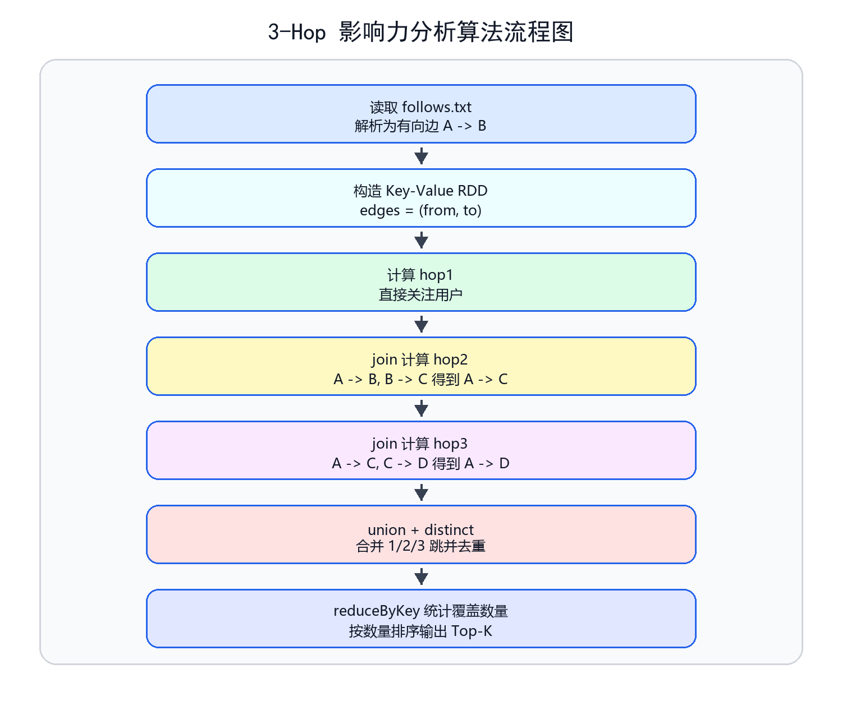
图1 3-Hop 影响力分析算法流程图

2.3 RDD 转换过程
程序中的 RDD 转换过程如下：
textFile
-> flatMapToPair
-> distinct
-> cache
-> groupByKey
-> hop1 = edges
-> hop2 = hop1 join edges
-> hop3 = hop2 join edges
-> union(hop1, hop2, hop3)
-> filter
-> distinct
-> mapToPair
-> reduceByKey
-> leftOuterJoin
-> collect / saveAsTextFile
其中，`flatMapToPair` 用于将文本行转为键值对；`join` 用于计算下一跳关系；`distinct` 用于去除重复覆盖用户；`reduceByKey` 用于统计每个用户覆盖数量；`saveAsTextFile` 触发作业执行并将结果写入 HDFS。
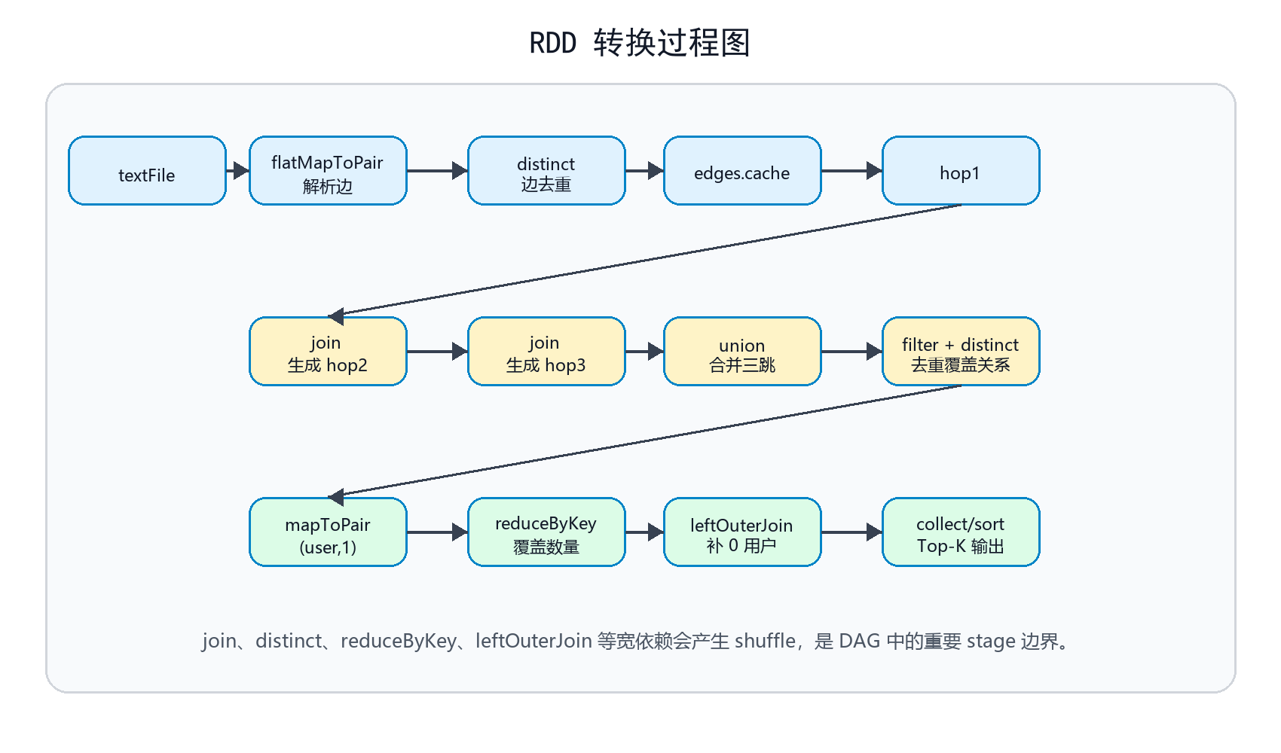
图2 RDD 转换过程图

2.4 DAG 图与阶段分析
根据 RDD-DAG 的执行原理，Spark 中的转换算子分为窄依赖和宽依赖。窄依赖中，父 RDD 的一个分区只被子 RDD 的一个分区使用，例如 `map`、`filter`、`union` 等；宽依赖中，父 RDD 的一个分区会被多个子 RDD 分区依赖，通常会产生 shuffle，例如 `distinct`、`groupByKey`、`reduceByKey`、`join`、`sortBy` 等。
本实验中：
1. `flatMapToPair`、`mapToPair`、`filter` 属于窄依赖。
2. `distinct` 会触发去重，需要 shuffle。
3. `groupByKey` 会按 key 聚合邻接表，需要 shuffle。
4. `join` 用于计算 2 跳、3 跳关系，需要按中间节点进行 shuffle。
5. `reduceByKey` 用于统计覆盖数量，需要 shuffle。
6. `sortBy` 用于保存有序关系结果，也会产生 shuffle。

因此，本程序的 DAG 可以理解为：先从输入文件生成基础边 RDD，然后通过多次 `join` 扩展可达范围，再通过 `union + distinct` 合并去重，最后通过 `reduceByKey` 统计结果。每一个 shuffle 算子都可能形成新的 stage 边界，Spark 的 DAG Scheduler 会根据宽依赖划分 stage，再将 stage 提交为 task 集合执行。
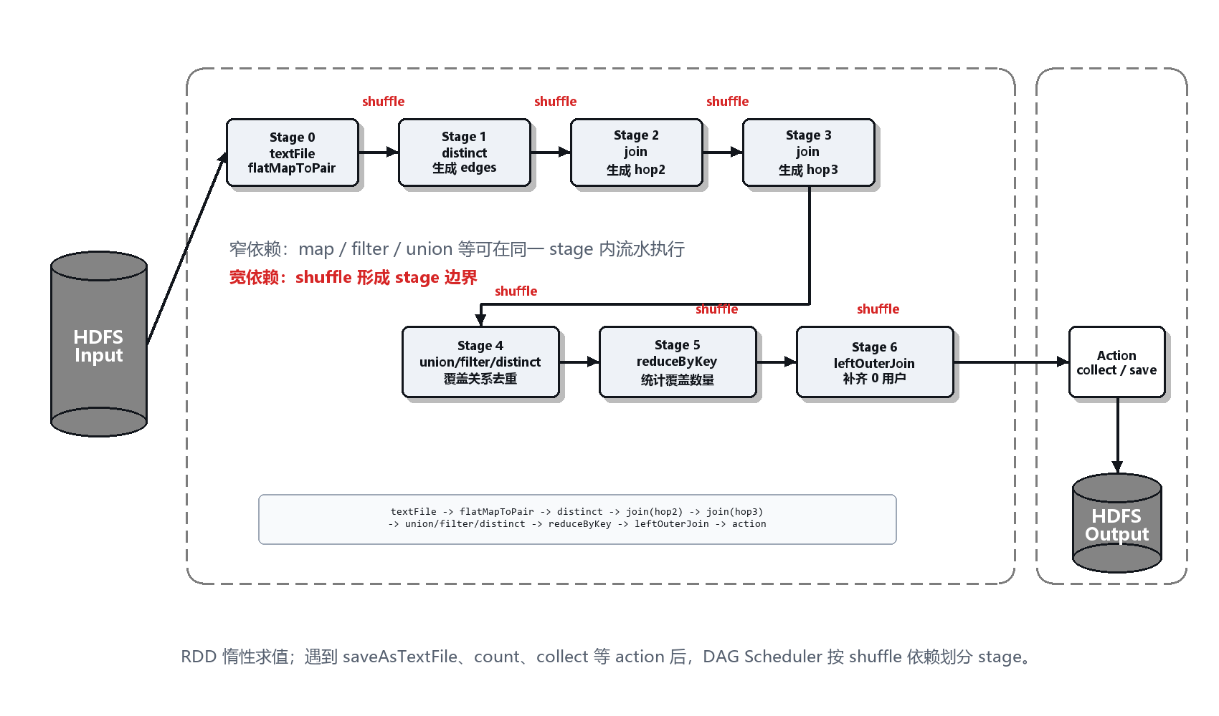
图 3 DAG图

3. 核心代码说明

3.1 输入解析与边 RDD 构造
程序首先通过 `sc.textFile(input)` 读取 HDFS 中的输入文件，然后使用 `flatMapToPair` 将每一行解析为一条有向边。
JavaRDD<String> lines = sc.textFile(input);

JavaPairRDD<String, String> edges = lines.flatMapToPair(line -> {
List<Tuple2<String, String>> result = new ArrayList<>();
String trimmed = line.trim();
if (trimmed.isEmpty() || trimmed.startsWith("#")) {
return result.iterator();
}

String[] fields = trimmed.split("\\s+");
if (fields.length >= 2) {
String from = fields[0].trim();
String to = fields[1].trim();
result.add(new Tuple2<>(from, to));
}
return result.iterator();
}).distinct();

这里使用 `distinct` 去除重复边，保证后续覆盖数量统计不受重复输入影响。

3.2 cache 优化
边 RDD 在后续会被多次使用，例如计算 `hop2`、`hop3`、统计全部用户、保存邻接表等。因此程序提供了 `useCache` 参数，当该参数为 `true` 时，对关键 RDD 进行缓存。
if (useCache) {
edges = edges.cache();
}

缓存后的 RDD 在第一次 action 触发后会被持久化，后续 action 可以复用已计算结果，从而减少重复计算开销。

3.3 2 跳和 3 跳关系计算
本实验的核心是通过 `join` 计算下一跳关系。函数 `nextHop` 接收当前可达关系和原始边关系。例如当前存在 `A -> B`，原始边中存在 `B -> C`，则 join 后得到 `A -> C`。
private static JavaPairRDD<String, String> nextHop(
JavaPairRDD<String, String> currentPaths,
JavaPairRDD<String, String> edges) {
JavaPairRDD<String, String> keyedByMiddle = currentPaths
.mapToPair(path -> new Tuple2<>(path._2, path._1));

return keyedByMiddle.join(edges)
.mapToPair(joined -> {
String start = joined._2._1;
String next = joined._2._2;
return new Tuple2<>(start, next);
});
}

其中 `keyedByMiddle` 将当前路径转换为：
中间节点 -> 起始节点

然后与原始边：
中间节点 -> 下一节点

进行 join，得到：
起始节点 -> 下一节点

程序中：
JavaPairRDD<String, String> hop1 = edges;
JavaPairRDD<String, String> hop2 = nextHop(hop1, edges).distinct();
JavaPairRDD<String, String> hop3 = nextHop(hop2, edges).distinct();
分别表示 1 跳、2 跳和 3 跳可达关系。

3.4 覆盖关系合并与去重
由于同一个用户可能通过不同路径到达同一个目标用户，因此需要对 1 跳、2 跳、3 跳的结果进行合并和去重。
JavaPairRDD<String, String> coverage = hop1.union(hop2)
.union(hop3)
.filter(pair -> !pair._1.equals(pair._2))
.distinct();

这里 `filter` 用于排除用户到自身的关系，`distinct` 用于保证每个 `(用户, 被覆盖用户)` 只统计一次。

3.5 覆盖数量统计与 Top-K 输出
覆盖关系去重后，程序将每个覆盖关系映射为 `(用户, 1)`，再使用 `reduceByKey` 统计每个用户覆盖到的唯一用户数量。

JavaPairRDD<String, Integer> nonZeroCounts = coverage
.mapToPair(pair -> new Tuple2<>(pair._1, 1))
.reduceByKey(Integer::sum);

为了使没有覆盖用户的节点也能输出为 0，程序将所有用户构造为初始 0 值，再与统计结果做 `leftOuterJoin`。
JavaRDD<String> allUsers = edges.keys().union(edges.values()).distinct();
JavaPairRDD<String, Integer> zeroCounts = allUsers.mapToPair(user -> new Tuple2<>(user, 0));
JavaPairRDD<String, Integer> counts = zeroCounts.leftOuterJoin(nonZeroCounts)
.mapToPair(pair -> new Tuple2<>(pair._1, pair._2._2.orElse(pair._2._1)));

最后根据覆盖数量降序排序，输出 Top-K 结果。

4. 实验结果分析

4.1 实验数据
本实验使用 PDF 中给出的示例关注关系数据 `follows.txt`：
U1 U2
U1 U3
U2 U4
U2 U5
U3 U5
U3 U6
U4 U7
U5 U7
U5 U8
U6 U8
U7 U9
U8 U9
U9 U10

4.2 手工计算验证
以 `U1` 为例：
1 跳覆盖用户：
U2, U3

2 跳覆盖用户：
U4, U5, U6

3 跳覆盖用户：
U7, U8

合并去重后，`U1` 的 3-Hop 覆盖用户集合为：
U2, U3, U4, U5, U6, U7, U8

共 7 个用户，因此输出结果为：
U1 7

以 `U5` 为例：
1 跳覆盖用户：
U7, U8

2 跳覆盖用户：
U9

3 跳覆盖用户：
U10

合并去重后为：
U7, U8, U9, U10

共 4 个用户，因此输出结果为：
U5 4

4.3 程序运行结果
程序运行后，完整覆盖数量统计结果如下：
U1 7
U2 5
U3 5
U5 4
U4 3
U6 3
U7 2
U8 2
U9 1
U10 0
当参数 `K = 5` 时，Top-5 输出为：
U1 7
U2 5
U3 5
U5 4
U4 3
结果说明，`U1` 在 3 跳范围内能够覆盖 7 个唯一用户，覆盖范围最大，因此影响力最高。`U2` 和 `U3` 都能覆盖 5 个用户，影响力相同。`U10` 没有继续指向其他用户，因此 3-Hop 覆盖数量为 0。
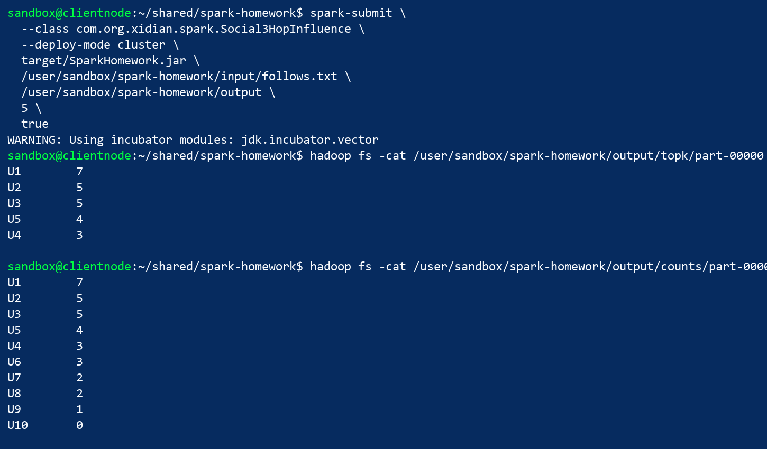
图 4 Spark 程序运行及 Top-K 结果截图

5. 性能分析

5.1 算法调整对性能的影响分析
本实验可以通过不同算法设计方式实现 3-Hop 统计。若直接在 Driver 端收集全部边并使用普通集合进行图遍历，则实现简单，但无法充分利用 Spark 集群的并行计算能力，并且当数据规模较大时会造成 Driver 内存压力。
本程序采用 RDD 转换方式，将关注关系表示为 Key-Value RDD，并通过 `join` 完成多跳关系扩展。这样可以利用 Spark 在集群中的并行计算能力。与单机遍历相比，RDD 方式更适合处理大规模社交网络关系数据。
但是，`join`、`distinct`、`reduceByKey` 等算子会产生 shuffle。shuffle 会带来网络传输、磁盘读写和序列化开销，是程序性能开销的主要来源。因此算法中需要尽量避免不必要的重复边和重复覆盖关系。本程序在输入边、2 跳关系、3 跳关系和最终覆盖关系处使用 `distinct`，可以减少重复路径对后续统计的影响。

5.2 参数 K 调整对性能的影响分析
参数 `K` 决定输出 Top-K 用户数量。例如：
spark-submit ... /user/sandbox/spark-homework/output 5 true

表示输出 Top-5 用户；如果将 `5` 改为 `3`，则输出 Top-3；如果改为 `10`，则输出 Top-10。
在本程序中，`K` 主要影响最终输出阶段的数据量，对前面的 3-Hop 覆盖关系计算影响较小。原因是无论 `K` 取多少，程序都需要先计算所有用户的覆盖数量，然后才能排序并截取前 K 个。 当数据规模较小时，调整 `K` 对运行时间影响不明显。当用户数量很大时，较大的 `K` 会增加 Top-K 输出结果规模，但核心计算开销仍主要集中在 `join`、`distinct` 和 `reduceByKey`。若需要进一步优化大规模 Top-K，可以使用分布式 `takeOrdered` 或局部 Top-K 聚合，减少 Driver 端排序压力。

5.3 cache 对性能的影响分析
Spark RDD 默认采用惰性求值机制。只有遇到 action 算子时，Spark 才会根据 RDD lineage 生成 DAG 并执行计算。如果某个 RDD 被多个 action 重复使用，而没有进行 cache，则每次 action 都可能沿 lineage 重新计算该 RDD。
本程序中，`edges`、`hop1`、`hop2`、`hop3`、`coverage` 和 `counts` 都可能被后续多个操作使用。例如 `edges` 既用于计算 2 跳、3 跳，也用于统计所有用户；`coverage` 既用于统计覆盖数量，也用于保存覆盖关系。因此使用 cache 可以减少重复计算。
程序中通过第四个参数控制是否启用 cache：
spark-submit ... 5 true
spark-submit ... 5 false

当 `useCache = true` 时，程序会对关键 RDD 执行 `cache()`。第一次 action 触发后，RDD 结果会被缓存，后续 action 可以直接复用缓存数据。在本实验的小规模数据上，cache 带来的性能提升可能不明显，甚至由于缓存管理存在额外开销，运行时间差异较小。但在较大规模数据集上，cache 通常可以明显减少重复计算，尤其适合被多次复用的 RDD。
需要注意的是，cache 并不是越多越好。如果缓存的 RDD 太大，可能占用大量内存，引发内存不足或频繁淘汰，反而降低性能。因此实际使用时应优先缓存复用次数较多、计算代价较高的 RDD。

